淘宝时光机项目--ME淘宝客户端 PRD
副标题：
版本 1.0

修订历史

Revision History
Date | Version | Description | Author
2010-10-29 | 1.0 |  | 柴荣
2010-11-10 | 2.0 |  | 柴荣
2010-12-13 | 3.0 |  | 柴荣

文档支持的机型
系统： iPhone 2.X以上固件
屏幕宽高：320×480

角色和用例图

ME淘宝客户端产品功能

客户端启动

需求说明
用户点击图标进入手机客户端。

流程图

用户界面
- 启动后界面
- 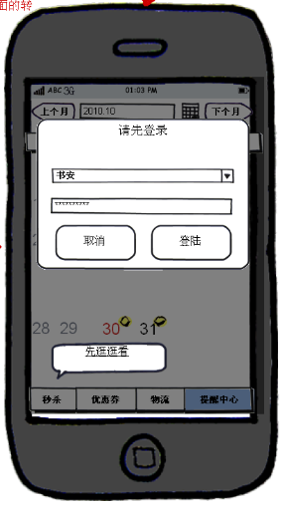

用户在手机中点击“ME淘”显示一个启动中的产品log界面，固定显示2秒钟时间后进入客户端登陆界面。
元素 | 说明
“登陆”框 | 在此处输入淘宝账号，密码，即可登陆ME淘客户端
“登陆”按钮 | 点击登陆
“取消”按钮 | 点击后以游客身份进入客户端秒杀内容页面。（后续游客模式进入那个内容板块根据运营需求调整）
先逛逛看气泡区 | 点击后以游客身份进入客户端秒杀内容页面。（后续游客模式进入那个内容板块根据运营需求调整）

说明：
- 该登录框会随着调出的输入键盘区域自动向上调整，不会让输入键盘区域覆盖登陆框区域。
- 暂不支持横屏浏览。

- 登陆后界面—我的提醒
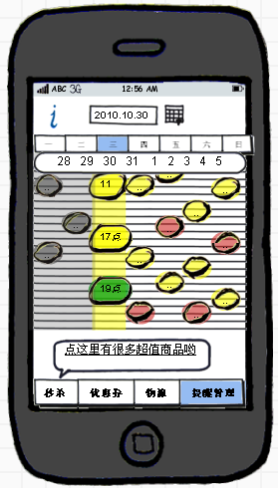

说明：
- 登陆后，系统提示用户是否开启通知功能，以便享受提醒服务。
- 我的提醒：包含一周内各种秒杀信息和物流信息分布

元素 | 说明
“日期选择”控件 | 点击此处选择相对应的日期
“系统”按钮 | 点击查看系统更新、关于、版本说明、退出程序。
“星期”栏 | 每天的已订阅的营销信息，物流信息按照周一至周日的纵列排。
商品及说明区 | 点击后查看该信息的详细说明
底部标签栏 | 点击进入某一标签

游客登陆界面：
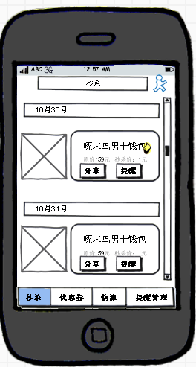

说明：游客登录界面仅限浏览，进入物流，提醒管理，我的提醒等功能提示用户登陆。

前置条件

基本流程
- 用户点击桌面的客户端图标，启动该客户端。启动中显示2秒钟一个“开机界面”。然后进入到“登陆”界面，输入登陆账号和密码即可登陆；游客身份无法试用物流，提醒等功能。
- 登陆后界面：
  - 单击屏幕：所有可点击区域及功能均为单击操作。
  - 滑动屏幕：在登陆后界面订阅提醒说明区内，向下滑动显示。一屏幕最多显示7条，支持向下滑动半屏，每天订阅提醒的最不超过10条。
- 用户在任何情况下按home程序后台运行（4.X以上支持；2.X及3.X按home键程序关闭。）。
- 用户登陆客户端后，在后台访问url，带上客户端的ttid数字，访问失败，不弹出提示。
Ttid的规则：
Ttid=渠道号@产品版本号

渠道统计：
淘宝用户登录成功之后，用于渠道统计，用户登录成功后，访问一下
？？？？
Imei：手机设备号。Imsi：手机sim卡的号。
Tbnike：为淘宝会员的短id。
如果没有取到该号码，则生成一个随机的15位，如果取不到该参数值则为每部手机生成一个唯一的字符串。长度固定为15位。如果imsi和imei都不能取到，则可以使用相同的生成串。第一次随机生成该号后，保留在本地。第二次使用前一次随机生成的号。

分支流程

异常流程

备注

秒杀内容板块

需求说明
用户可以在秒杀内容上分享，订阅提醒。

流程图

用户界面
- 秒杀list界面

<界面元素>
元素 | 说明
进行中秒杀 | 正在进行中的秒杀
下一场秒杀 | 点击查看下一场秒杀
商品预览缩略图片 | 根据规则等比例缩放，点击图片进入商品详情
商品说明区域 | 包括商品名称，价格，优惠价格
“分享”按钮 | 点击后，进入分享界面
“提醒”按钮（设置提醒后显示“已提醒”） | 进入“提醒设置”界面（仅在下一场秒杀中显示）
“购买”按钮 | 进入该商品可购买WAP页（仅在进行中秒杀显示）
底部标签栏

- 分享界面
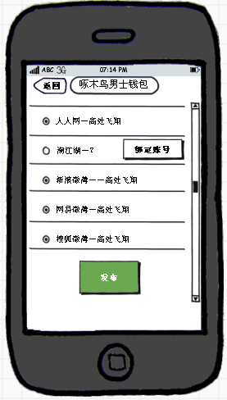

元素 | 说明
“返回”按钮 | 点击返回进入前的界面并保存当前设置
标题 | 显示要分享的商品或者标题
分享社区列表 | 用户选择对应的社区账号绑定在客户端本地，支持多选。
“分享”按钮 | 点击后，即刻向服务器发起请求，服务器调用第三方相应开放API。
本期暂不提供解绑功能，一经绑定的账户默认绑定在客户端本地，供服务端调用。

- 提醒界面
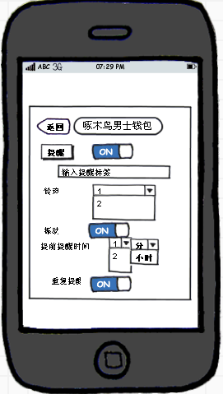

元素 | 说明
“返回”按钮 | 点击返回进入前的界面，并自动保存当前设置
标题 | 显示要提醒的商品或者标题
提醒打开/关闭 | 开启或者关闭提醒
加入提醒标签 | 加入提醒说明关键字（支持10个汉字或者20个字符）
铃声选择 | 选择本地闹铃铃声
震动开关
提前提醒时间
重复提醒开关

说明：
- 手机硬件关闭铃声和振动后，软件同步关闭，变为静音提醒。
- 设置提醒后，在秒杀商品LIST页面则显示已提醒。
- 加入提醒后，自动关联手机本地闹钟设置提醒。

- 商品详情界面
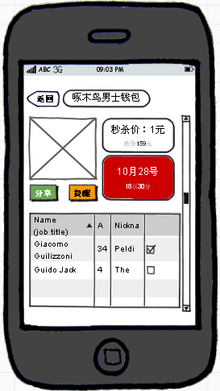

元素 | 说明
“返回”按钮 | 点击返回进入前的界面，并自动保存当前设置
标题 | 显示要提醒的商品或者标题
商品预览缩略图片 | 根据规则等比例缩放，点击图片进入商品详情
价格 | 秒杀价、原价
时间（当前秒杀） | 秒杀结束剩余时间
时间（下一场秒杀） | 秒杀开始剩余时间
“分享”按钮 | 点击后，进入分享界面
“提醒”按钮（设置提醒后显示“已提醒”） | 进入“提醒设置”界面（仅在下一场秒杀中显示）
“购买”按钮 | 进入该商品可购买WAP页（仅在进行中秒杀显示）

前置条件

基本流程
- 用户进入秒杀LIST界面，可以用手指上下滑动操作预览区域的列表。
- 用户单击商品缩略图片，则进入到该商品的全屏中图浏览界面。
- 该商品如果是正在秒杀商品，商品LIST页和商品详情页有分享和购买两个按钮。点击购买按钮进入该商品wap页面购买。
- 该商品如果是下一场秒杀商品，商品LIST页和商品详情页有分享和提醒两个按钮。

分支流程

异常流程
- 如果没有小图，则先显示一个loading动画，并读取中图或大图来缩略显示，显示完毕后生产一张小的缩略图。

备注

物流

需求说明
用户可以查看所有已购买，物流仍未完成的实物商品的物流状态，并管理提醒。

流程图

用户界面
- 物流提醒界面
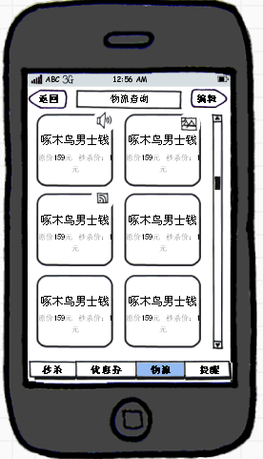

<界面元素>
元素 | 说明
“返回”按钮 | 点击返回进入前的界面，并自动保存当前设置
标题 | 显示物流提醒
“编辑”按钮 | 点击进入对物流条目进行编辑
物流条目 | 按照便剪贴形式排列
底部标签

- 物流提醒界面-2
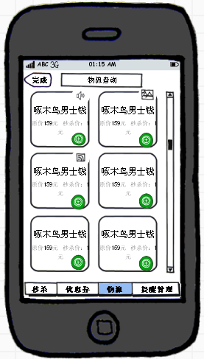

<界面元素>
元素 | 说明
“完成”按钮 | 点击返回进入前的界面，并自动保存当前设置
标题 | 显示物流提醒
“绿色编辑”按钮 | 点击进入对每个物流条目进行编辑
物流条目 | 按照便剪贴形式排列
底部标签

- 物流提醒设置界面
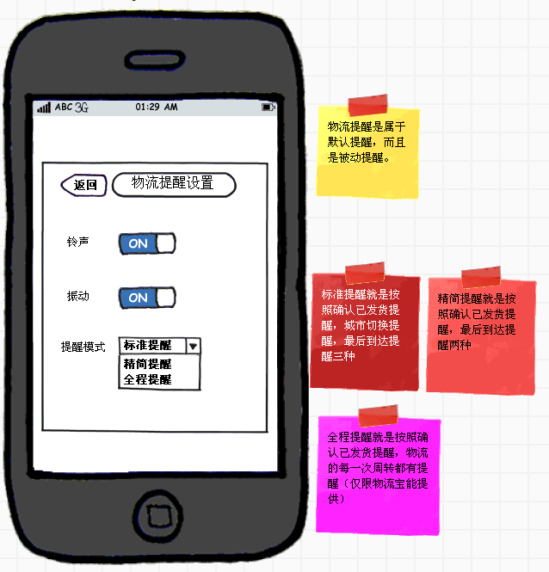

<界面元素>
元素 | 说明
“完成”按钮 | 点击返回进入前的界面，并自动保存当前设置
标题 | 显示物流提醒
“铃声”开关
振动开关

说明：
- 默认状态是标准提醒。
- 完成物流后的提醒自动从物流提醒消失。

物流提醒内容模板需要与物流团队进一步确认!

前置条件

基本流程

分支流程

异常流程

备注

提醒管理

需求说明
用户对在秒杀，团购等内容中订阅的单品及类目进行提醒管理。

流程图

用户界面
- 提醒列表界面
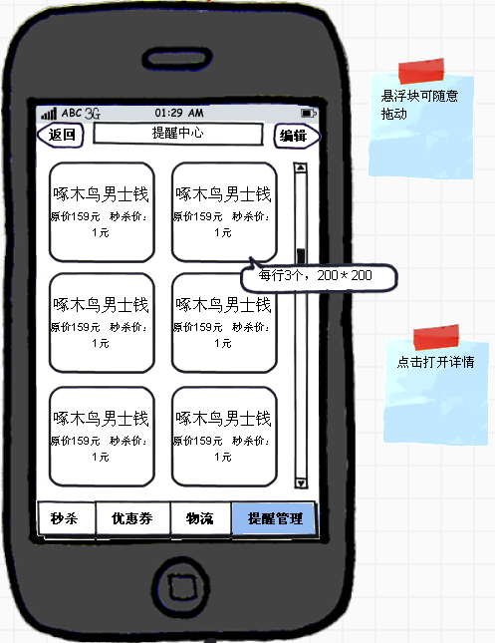

<界面元素>
元素 | 说明
“返回”按钮 | 点击后返回进入前的界面，并保存当前设置
“编辑”按钮 | 进入提醒设置界面
底部标签栏

- 提醒设置界面
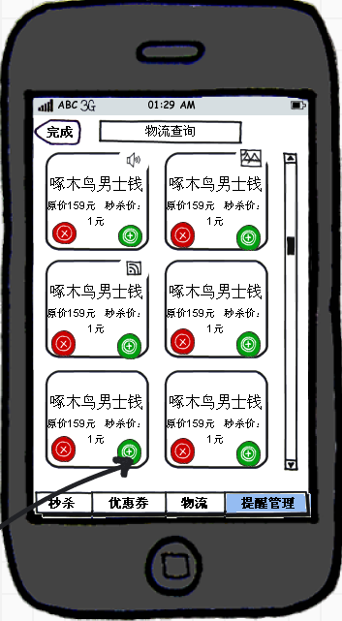

<界面元素>
元素 | 说明
“返回”按钮 | 点击后返回进入前的界面，并保存当前设置
“绿色编辑”按钮 | 进入提醒设置界面
“红色删除”按钮 | 直接取消该条订阅
底部标签栏

- 提醒管理界面

元素 | 说明
“返回”按钮 | 点击返回进入前的界面，并自动保存当前设置
标题 | 显示要提醒的商品或者标题
提醒打开/关闭 | 开启或者关闭提醒
加入提醒标签 | 加入提醒说明关键字（支持10个汉字或者20个字符）
铃声选择 | 选择本地闹铃铃声
震动开关
提前提醒时间
重复提醒开关

说明：
- 手机硬件关闭铃声和振动后，软件同步关闭，变为静音提醒。
- 设置提醒后，在秒杀商品LIST页面则显示已提醒。
- 加入提醒后，自动关联手机本地闹钟设置提醒。

前置条件

基本流程

分支流程

异常流程

备注

提醒机制
- 物流信息推送机制
  - 同一时间点有多条物流信息，系统模板按照一条信息推送。
- 闹铃提醒机制
  - 调用手机本地闹铃设置，多个提醒设置到一个闹钟时间点，程序自动判断并提醒用户建立一次闹钟提醒。

